Verhaltensmaßnahmen
für Lehrgangsbesuche in der
Landesfeuerwehrschule Salzburg in Bezug auf COVID-19

- Eine Teilnahme bzw. Anreise ist nur möglich, wenn Sie sich gesund fühlen!
Sollten Sie sich krank oder unwohl fühlen (Fieber, trockener Husten, Atembeschwerden oder Kurzatmigkeit, Verlust des Geschmacks- oder Geruchsinns, Halsschmerzen, etc.) so bleiben Sie unbedingt ZUHAUSE! Veranlassen Sie eine Stornierung durch Ihre Feuerwehr.
- Für die Anreise gelten die von der österreichischen Bundesregierung vorgegeben Verhaltensregeln im öffentlichen wie im privaten Bereich.
- An den Eingängen und Räumlichkeiten sind Aushänge und Markierungen zu Hygienemaßnahmen angebracht. Diese sind unbedingt einzuhalten!
- Beim Betreten der LFS sind die Hände zu waschen und zu desinfizieren.
- Möglichkeiten zur Händedesinfektion wird in räumlicher Nähe bei Eingängen und Lehrsälen zur Verfügung gestellt. Diese Desinfektionsmittel sind zu verwenden!
- Während des gesamten Aufenthaltes ist darauf zu achten, dass ein Mindestabstand von 1m einzuhalten ist!
- In den Lehrsälen wurden die Sitzplätze so angeordnet, damit der Mindestabstand von 1m eingehalten werden kann. Nehmen Sie nur den Ihnen zugewiesenen Sitzplatz ein!
- Vermeiden Sie während Ihrer gesamten Anwesenheit Gruppenbildungen!
- Da der Mindestabstand bei der praktischen Ausbildung nicht eingehalten werden kann, ist ein Mund- und Nasenschutz zu tragen!
- Der Mund- und Nasenschutz ist im gesamten Gebäude ausgenommen im Lehrsaal und Speisesaal verpflichtend zu tragen.
- Den Anweisungen durch das Ausbildungspersonal ist Folge zu leisten!
- Vor Ort ausgewiesene Personenbeschränkungen in Räumlichkeiten sind einzuhalten!

Achtung
Zum Lehrgang ist mindestens ein Mund- und
Nasenschutz pro Tag mitzubringen!

ES LIEGT IN IHRER VERANTWORTUNG ANDERE MENSCHEN
KEINEM RISIKO DURCH EINE INFEKTION AUSZUSETZEN.
HALTEN SIE DIE MASSNAHMEN EIN !!!

Verhaltensmaßnahmen
für Lehrgangsbesuche in der
Landesfeuerwehrschule Salzburg in Bezug auf COVID-19

Aufgrund der aktuellen gesundheitlichen Lage durch COVID-19, sind folgende allgemeine Verhaltensmaßnahmen während des Aufenthalts an der Landesfeuerwehrschule zusätzlich zur Schul- und Internatsordnung einzuhalten:
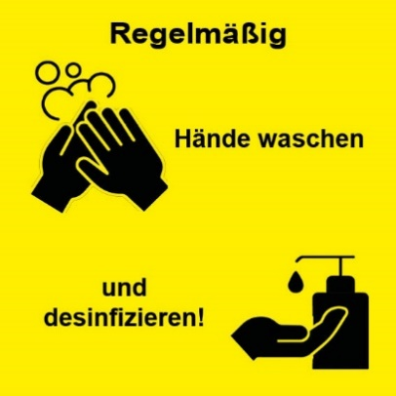

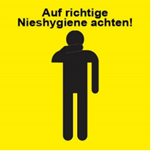

Speziell im Lehrgangsbetrieb gilt:

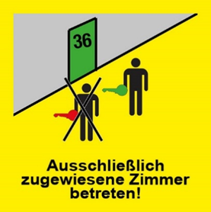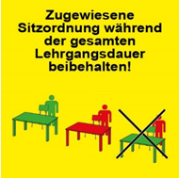

Nächtigung im Internat:

Eine Nächtigung im Internat der LFS kann nur aus wirklich relevanten Gründen in Anspruch genommen werden, da nur eine begrenzte Anzahl an Nächtigungsmöglichkeiten vorhanden ist. Aus organisatorischen Gründen ist es daher notwendig, der Landesfeuerwehrschule den

Nächtigungswunsch bis spätestens 14 Tage vor Beginn der Lehrveranstaltung
schriftlich an post@lfv-sbg.at mitzuteilen !!!

